# 面试官：说说Git中 fork, clone,branch这三个概念，有什么区别?

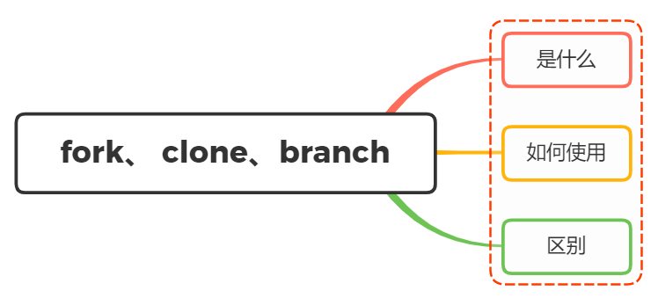

## 一、是什么

### fork

fork，英语翻译过来就是叉子，动词形式则是分叉，如下图，从左到右，一条直线变成多条直线



转到git仓库中，fork则可以代表分叉、克隆 出一个（仓库的）新拷贝

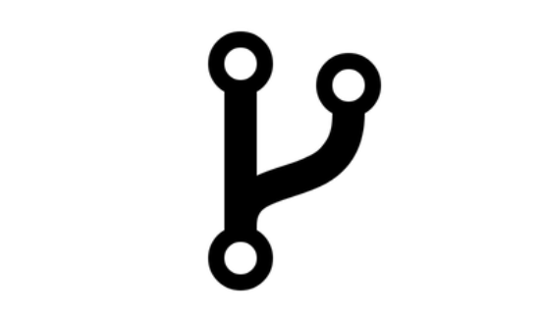

包含了原来的仓库（即upstream repository，上游仓库）所有内容，如分支、Tag、提交

如果想将你的修改合并到原项目中时，可以通过的 Pull Request 把你的提交贡献回 原仓库

### clone

clone，译为克隆，它的作用是将文件从远程代码仓下载到本地，从而形成一个本地代码仓

执行clone命令后，会在当前目录下创建一个名为xxx的目录，并在这个目录下初始化一个 .git 文件夹，然后从中读取最新版本的文件的拷贝

默认配置下远程 Git 仓库中的每一个文件的每一个版本都将被拉取下来

### branch

branch，译为分支，其作用简单而言就是开启另一个分支， 使用分支意味着你可以把你的工作从开发主线上分离开来，以免影响开发主线

Git 处理分支的方式十分轻量，创建新分支这一操作几乎能在瞬间完成，并且在不同分支之间的切换操作也是一样便捷

在我们开发中，默认只有一条master分支，如下图所示：

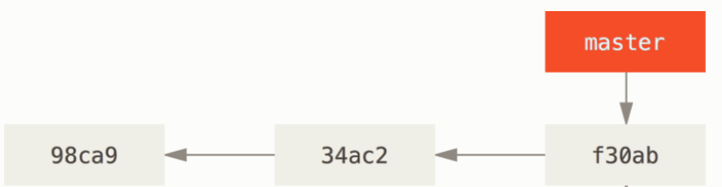

通过git branch可以创建一个分支，但并不会自动切换到新分支中去

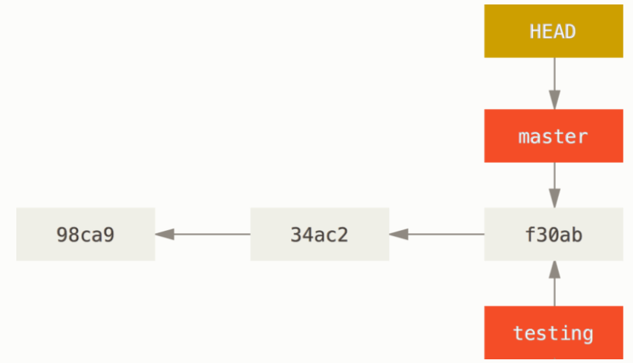

通过git checkout可以切换到另一个testing分支

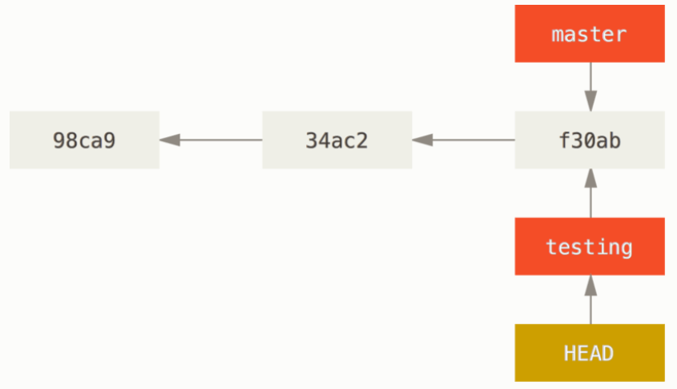

## 二、如何使用

### fork

当你在github发现感兴趣开源项目的时候，可以通过点击github仓库中右上角fork标识的按钮，如下图：

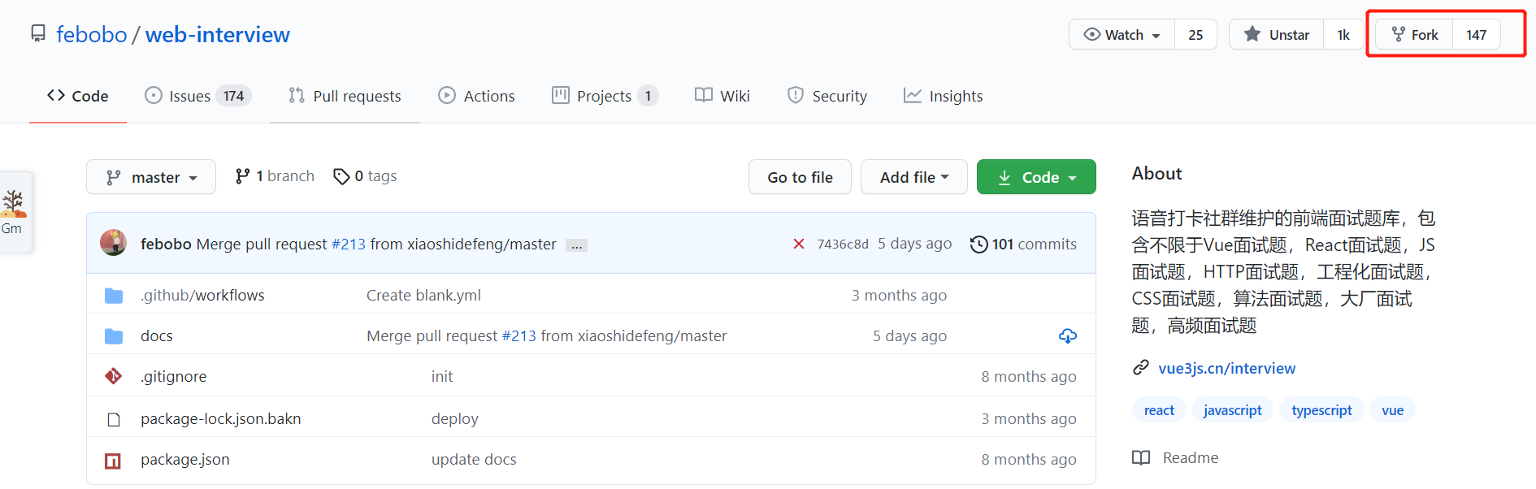

点击这个操作后会将这个仓库的文件、提交历史、issues和其余东西的仓库复制到自己的github仓库中，而你本地仓库是不会存在任何更改

然后你就可以通过git clone对你这个复制的远程仓库进行克隆

后续更改任何东西都可以在本地完成，如git add、git commit一系列的操作，然后通过push命令推到自己的远程仓库

如果希望对方接受你的修改，可以通过发送pull requests给对方，如果对方接受。则会将你的修改内容更新到仓库中

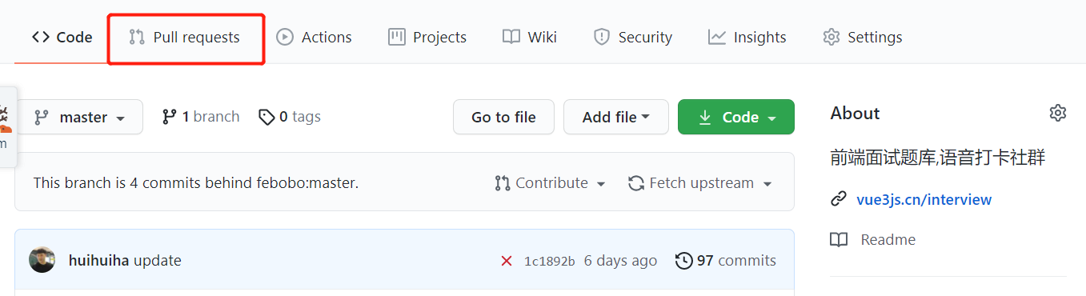

整体流程如下图：

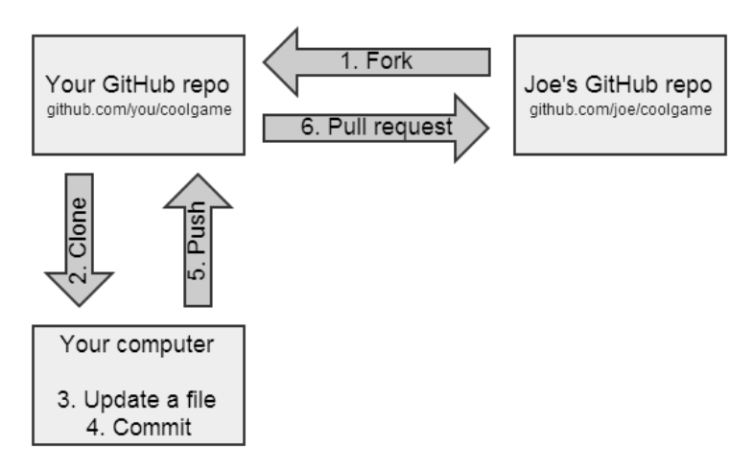

### clone

在github中，开源项目右侧存在code按钮，点击后则会显示开源项目url信息，如下图所示：

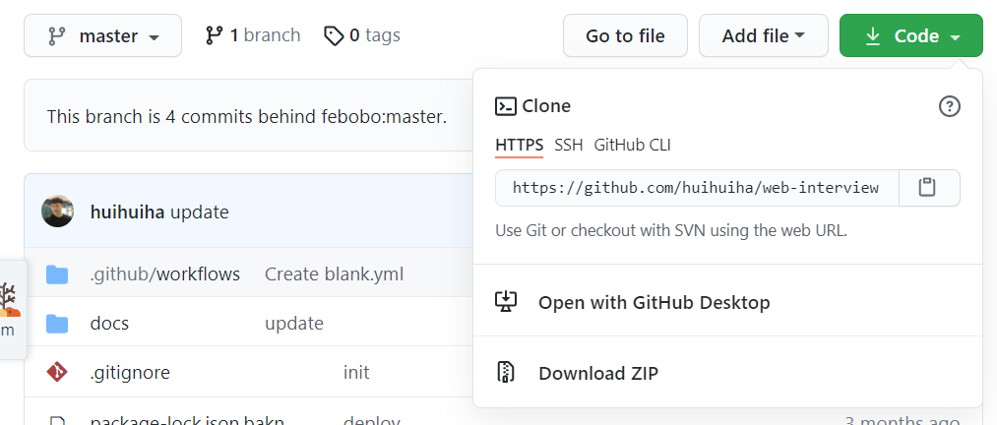

通过git clone xxx则能完成远程项目的下载

### branch

可通过git branch进行查看当前的分支状态，

如果给了--list，或者没有非选项参数，现有的分支将被列出；当前的分支将以绿色突出显示，并标有星号

以及通过git branch创建一个新的分支出来

## 三、区别

其三者区别如下：

* fork 只能对代码仓进行操作，且 fork 不属于 git 的命令，通常用于代码仓托管平台的一种“操作”
* clone 是 git 的一种命令，它的作用是将文件从远程代码仓下载到本地，从而形成一个本地代码仓
* branch 特征与 fork 很类似，fork 得到的是一个新的、自己的代码仓，而 branch 得到的是一个代码仓的一个新分支

## 参考文献

* https://git-scm.com/book/zh/v2/Git-基础-获取-Git-仓库
* https://git-scm.com/book/zh/v2/Git-分支-分支简介